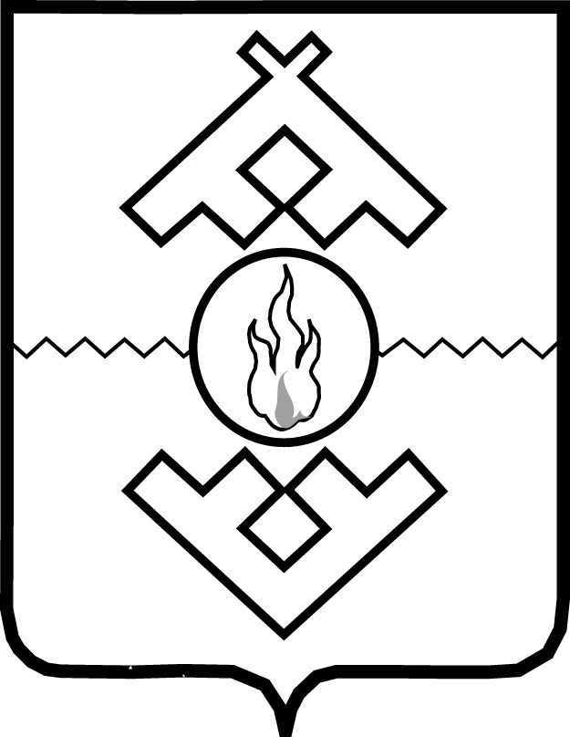

Департамент здравоохранения,

труда и социальной защиты населения

Ненецкого автономного округа

ПРИКАЗ

от ___ марта 2022 г. № _____
г. Нарьян-Мар

Об утверждении
порядка реализации подпункта 8.3
Приложения 3 к государственной
программе Ненецкого автономного округа
«Развитие здравоохранения
Ненецкого автономного округа»

В соответствии с Федеральным законом от 21.11.2011 № 323-ФЗ
«Об основах охраны здоровья граждан в Российской Федерации» и приказа Министерства здравоохранения Российской Федерации от 12.11.2012 № 908н
«Об утверждении Порядка оказания медицинской помощи по профилю «детская эндокринология», постановлением Администрации Ненецкого автономного округа от 12.11.2013 № 408-п «Об утверждении государственной программы Ненецкого автономного округа «Развитие здравоохранения Ненецкого автономного округа»:
1. Утвердить порядок реализации подпункта 8.3 Приложения 3
к государственной программе Ненецкого автономного округа «Развитие здравоохранения» Ненецкого автономного округа согласно Приложению.
2. Настоящий приказ вступает в силу со дня его официального опубликования и распространяет свое действие на правоотношения, возникшие
с 16 ноября 2021 года.

Руководитель Департамента

здравоохранения, труда

и социальной защиты населения

Ненецкого автономного округа Е.С. Левина

Приложение

к распоряжению Департамента

здравоохранения, труда

и социальной защиты населения

Ненецкого автономного округа

от __.03.2022 № ___-п

«Об утверждении

порядка реализации подпункта 8.3

Приложения 3 к государственной

программе Ненецкого автономного округа «Развитие здравоохранения

Ненецкого автономного округа»

Порядок реализации

подпункта 8.3 Приложения 3 к государственной

программе Ненецкого автономного округа

«Развитие здравоохранения

Ненецкого автономного округа»

1. Порядок реализации подпункта 8.3 Приложения 3 к государственной программе Ненецкого автономного округа «Развитие здравоохранения Ненецкого автономного округа» предусматривает обеспечения детей Ненецкого автономного округа, страдающих заболеванием «Сахарный диабет I типа», системой непрерывного мониторирования глюкозы (далее – Порядок) устанавливает правила бесплатного обеспечения детского населения Ненецкого автономного округа, страдающего заболеванием «Сахарный диабет I типа», системой непрерывного мониторирования глюкозы (далее – СНМГ).
2. К лицам, имеющим право на бесплатное обеспечение СНМГ, относятся
дети в возрасте от 0 до 18 лет, имеющие регистрацию на территории Ненецкого автономного округа и состоящие на учете в медицинских организациях Ненецкого автономного округа по месту их регистрации.
3. Гражданам, указанным в пункте 2 Порядка, предоставляется СНМГ
и расходные материалы к ней на основании заключения врачебной комиссии медицинских организаций Ненецкого автономного округа по месту жительства гражданина.
4. Основанием для оформления рецепта со штампом «Бесплатно»
на получение СНМГ и расходных материалов является:
заключение врачебной комиссии (далее – ВК) государственного бюджетного учреждения здравоохранения Ненецкого автономного округа «Ненецкая окружная больница имени Р.И. Батмановой» для граждан с впервые установленным диагнозом;
заключение ВК медицинской организации для граждан, состоящих
на диспансерном учете в по месту проживания.
Рецепт оформляется на месяц, следующий за месяцем получения заключения ВК.
5. При переезде в другое муниципальное образование Ненецкого автономного округа гражданин, являющийся получателем СНМГ и расходных материалов, обращается в медицинскую организацию по новому месту регистрации в Ненецком автономном округе с заявлением о бесплатном обеспечении СНМГ и расходных материалов.
6. Организация закупок СНМГ и расходных материалов осуществляется
в соответствии с законодательством Российской Федерации.
7. Закупка СНМГ и расходных материалов осуществляется централизовано Департаментом здравоохранения, труда и социальной защиты населения Ненецкого автономного округа (далее – Департамент).
8. Сводная заявка Департамента формируется на основании представленной медицинскими организациями Ненецкого автономного округа потребности в СНМГ для детей с заболеванием «Сахарный диабет I типа» и расходных материалах к ней.
9. Ответственность за своевременность, качество закупаемых СНМГ
и расходных материалов и адресность их предоставления возлагается
на Департамент, руководителей медицинских организаций Ненецкого автономного округа.
10. Выдача расходных материалов к СНМГ осуществляется один раз в месяц
со штампом «Бесплатно» по заключению ВК, проведенных в медицинских организациях Ненецкого автономного округа.
11. Компенсация за своевременно не полученные СНМГ и расходные материалы не производится.
12. СНМГ и расходные материалы должны соответствовать требованиям, установленным действующим законодательством Российской Федерации.

________

